Совсем скоро снова наступит новый год. Уже 2021, и нас современных людей уже, казалось бы, ничем не удивить. Но все мы родом из детства…. Детства, в котором новый год пахнет ёлкой и мандаринами, по телевизору идет всеми любимый и не стареющий фильм “С легким паром”, и мы с родителями наряжаем елку.
Снова пахнет свежей смолкой,
Мы у елки собрались,
Нарядилась наша елка,
Огоньки на ней зажглись.
Игры, шутки, песни, пляски!
Там и тут мелькают маски…
Ты — медведь. А я — лиса.
Вот какие чудеса!
Вместе станем в хоровод,
Здравствуй, здравствуй, Новый год!
Н.Найденова
А помните, с какой радостью ждали почту? И с каким восторгом неслись к родителям, неся им поздравительные открытки от родственников. Все это сейчас кануло в прошлое. Стало “не модно” писать письма, отправлять открытки. Но ребята подготовительной группы «Малинки» решили немного заглянуть в прошлое. Сделали выставку старых Новогодних открыток, нарядили ёлку игрушками того времени, ненадолго вернулись в детство своих родителей, в СССР. Посмотрите, и вы, возможно, вспомните то свое детство в этих милых мордашках зверюшек, в котором было так хорошо. Возможно, вспомните самого знаменитого художника, который раскрасил новый год. Самые замечательные и популярные открытки принадлежали рукам Владимира Ивановича Зарубина.
Мы вспомнили детство, а дети нашей группы узнали много интересного. С удовольствием рассматривали открытки и помогали наряжать елку, бережно и нежно относясь к игрушкам.

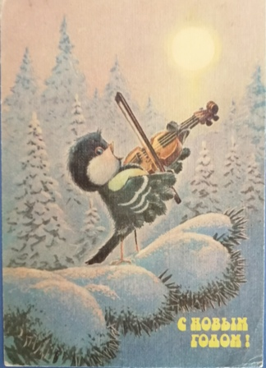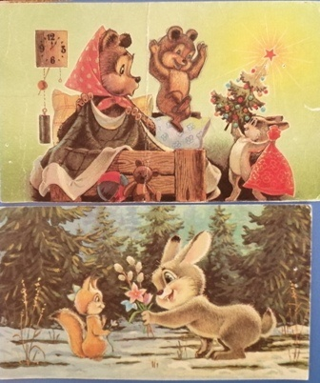

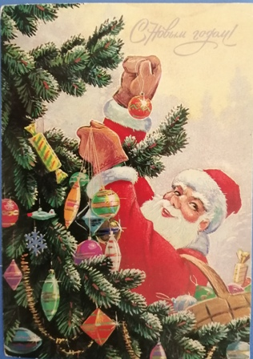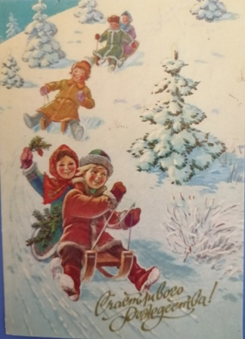

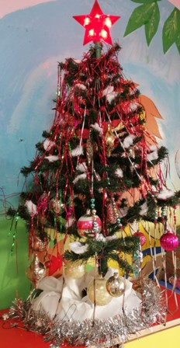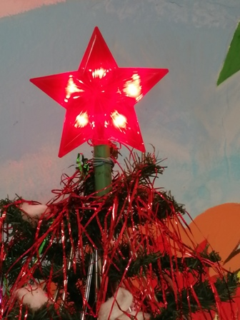

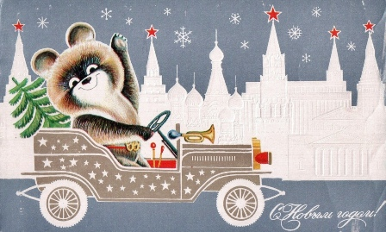
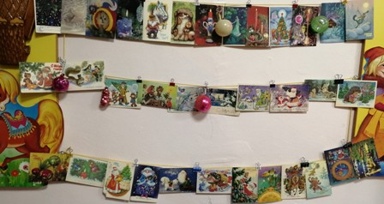
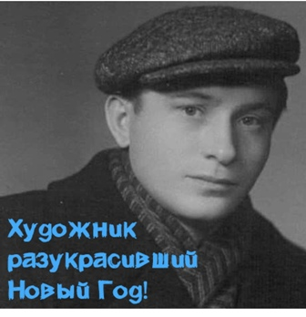

Поздравляем всех с наступающим Новым годом!!!

Материал подготовила: воспитатель Файзулина А.В., помощник воспитателя Судакова Л.С.

